## 第2讲　机械波

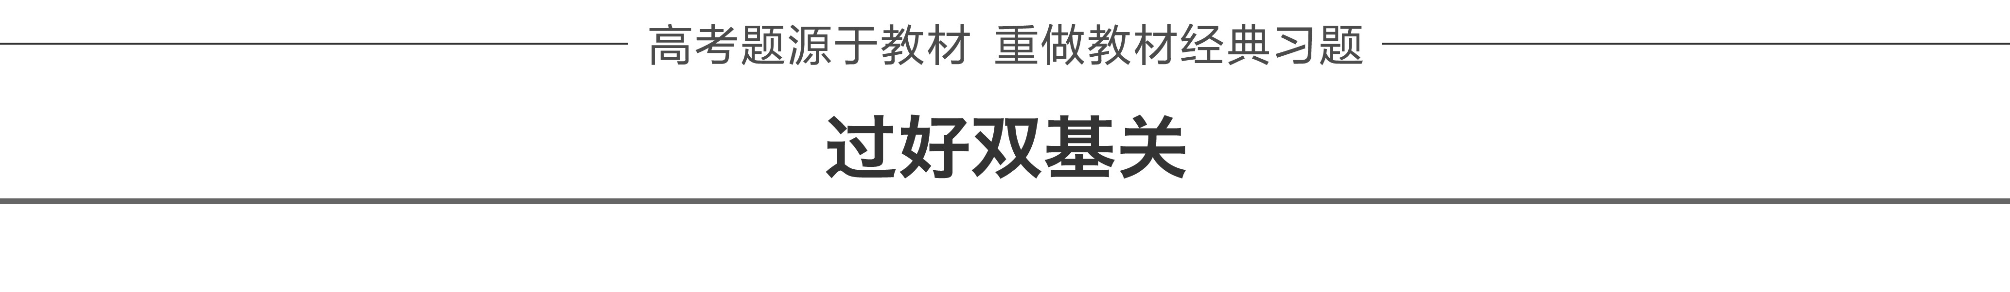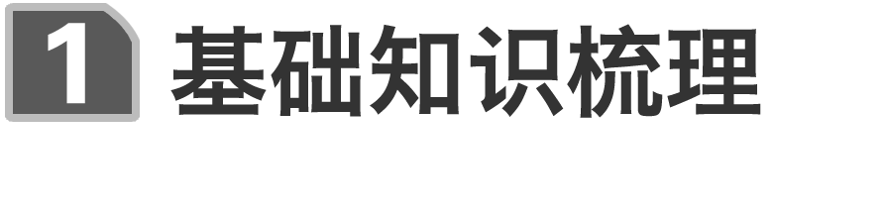

一、机械波　横波和纵波

1．机械波的形成条件

(1)有发生机械振动的波源．

(2)有传播介质，如空气、水等．

2．机械波的传播特点

(1)机械波传播的只是振动的形式和能量，质点只在各自的平衡位置附近做简谐运动，并不随波发生迁移．

(2)介质中各质点的振幅相同，振动周期和频率都与波源的振动周期和频率相同．

(3)一个周期内，质点完成一次全振动，通过的路程为4*A*，位移为零．

3．机械波的分类

(1)横波：质点的振动方向与波的传播方向相互垂直的波，有波峰(凸部)和波谷(凹部)．

(2)纵波：质点的振动方向与波的传播方向在同一直线上的波，有密部和疏部．

[深度思考]　当波源停止振动时，机械波是否停止传播了呢？

答案　不是，机械波传播的是振动形式和能量．

二、横波的图象　波速、波长和频率的关系

1．横波的图象

(1)坐标轴：横轴表示各质点的平衡位置，纵轴表示该时刻各质点的位移．

(2)意义：表示在波的传播方向上，某时刻各质点离开平衡位置的位移．

(3)图象：(图1)

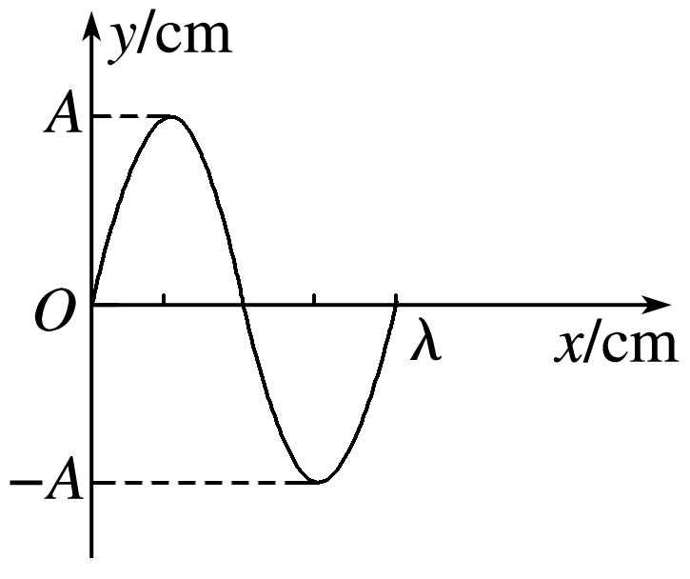

图1

2．波长、波速、频率及其关系

(1)波长*λ*

在波动中，振动相位总是相同的两个相邻质点间的距离．

(2)波速*v*

波在介质中的传播速度，由介质本身的性质决定．

(3)频率*f*

由波源决定，等于波源的振动频率．

(4)波长、波速和频率的关系

①*v*＝*λf*；②*v*＝.

[深度思考]　波的图象是振动质点的运动轨迹吗？

答案　不是，波的图象是某时刻各质点相对平衡位置的位移．

三、波的干涉和衍射　多普勒效应

1．波的干涉和衍射

|  |  |  |
| --- | --- | --- |
|  | 波的干涉 | 波的衍射 |
| 条件 | 两列波的频率必须相同 | 明显条件：障碍物或孔的尺寸比波长小或相差不多 |
| 现象 | 形成加强区和减弱区相互隔开的稳定的干涉图样 | 波能够绕过障碍物或孔继续向前传播 |

2.多普勒效应

(1)条件：声源和观察者之间有相对运动．

(2)现象：观察者感到频率发生变化．

(3)实质：声源频率不变，观察者接收到的频率变化．



1．下列说法正确的是(　　)

A．在机械波传播过程中，介质中的质点随波的传播而迁移

B．周期或频率，只取决于波源，而与*v*、*λ*无直接关系

C．波速*v*取决于介质的性质，它与*T*、*λ*无直接关系．只要介质不变，*v*就不变；如果介质变了，*v*也一定变

D．一切波都能发生衍射现象

答案　BCD

2．(人教版选修3－4P28第1题)简谐横波某时刻的波形如图2所示．*P*为介质中的一个质点，波沿*x*轴的正方向传播．以下说法正确的是(　　)

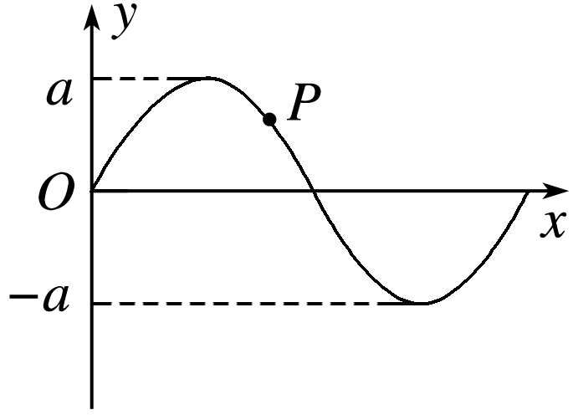

图2

A．质点*P*此时刻的速度沿*x*轴的正方向

B．质点*P*此时刻的加速度沿*y*轴的正方向

C．再过半个周期时，质点*P*的位移为负值

D．经过一个周期，质点*P*通过的路程为4*a*

答案　CD

3．(人教版选修3－4P35第1题)以下关于波的衍射的说法，正确的是(　　)

A．波遇到障碍物时，一定会发生明显的衍射现象

B．当障碍物的尺寸比波长大得多时，会发生明显的衍射现象

C．当孔的大小比波长小时，会发生明显的衍射现象

D．通常讲话产生的声波，经过尺寸为1 m左右的障碍物时会发生明显的衍射现象

答案　CD

4．(粤教版选修3－4P29第3题)关于横波，下列说法中正确的是(　　)

A．波的传播过程就是介质中的质点由近及远的移动过程

B．波的传播过程就是波源提供的能量由近及远在介质中的传播过程

C．质点振动的方向总是垂直于波传播的方向

D．波在传播过程中，介质中的质点所做的振动属于自由振动

答案　BC

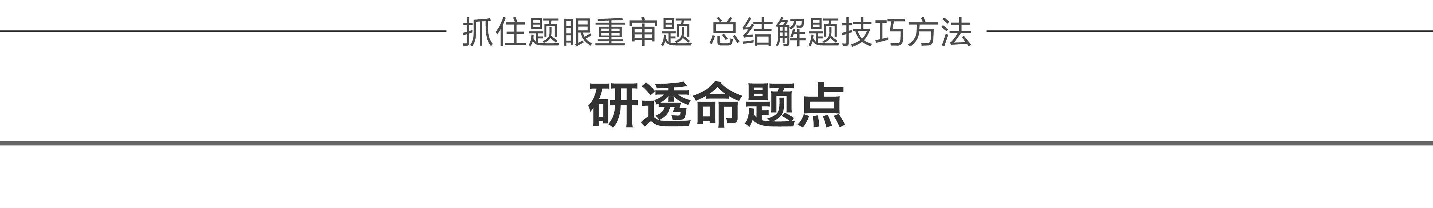

命题点一　波的传播与波速公式的应用

1．波的图象特点

(1)质点振动*nT*(波传播*nλ*)时，波形不变．

(2)在波的传播方向上，当两质点平衡位置间的距离为*nλ*(*n*＝1,2,3…)时，它们的振动步调总相同；当两质点平衡位置间的距离为(2*n*＋1)(*n*＝0,1,2,3…)时，它们的振动步调总相反．

(3)波源质点的起振方向决定了它后面的质点的起振方向，各质点的起振方向与波源的起振方向相同．

2．波速公式

振源经过一个周期*T*完成一次全振动，波恰好向前传播一个波长的距离，所以有*v*＝＝*λf*.

3．由*t*时刻的波形确定*t*＋Δ*t*时刻的波形(图3)

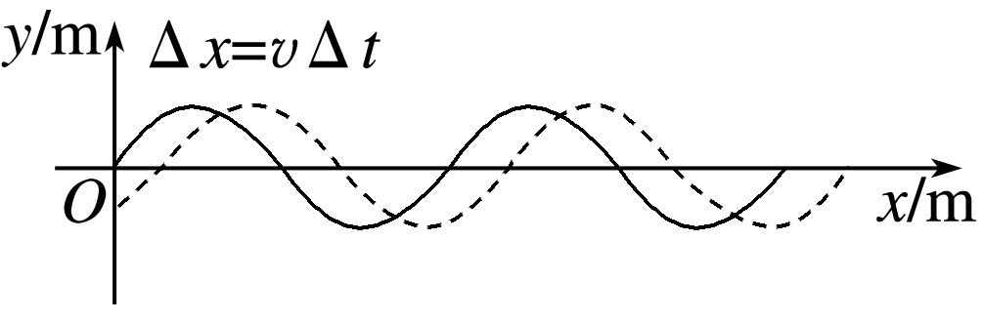

图3

(1)波向右传播Δ*t*＝*T*的时间和向左传播Δ*t*＝*T*的时间波形相同．

(2)若Δ*t*＞*T*，可以采取“去整留零头”的办法．

4．判断波的传播方向与质点的振动方向的三种常见方法

(1)上下坡法：沿波的传播方向，上坡时质点向下振动，下坡时质点向上振动，如图4甲所示．

(2)同侧法：波形图上某点表示传播方向和振动方向的箭头在图线同侧，如图乙所示．

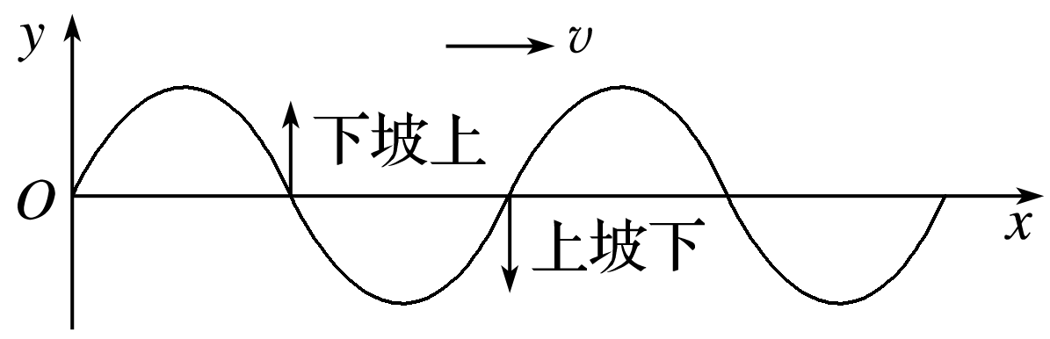

甲

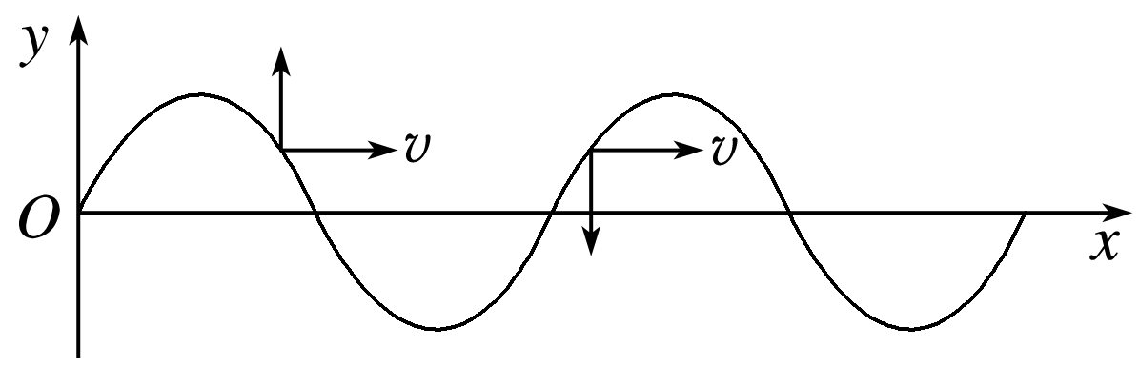

乙

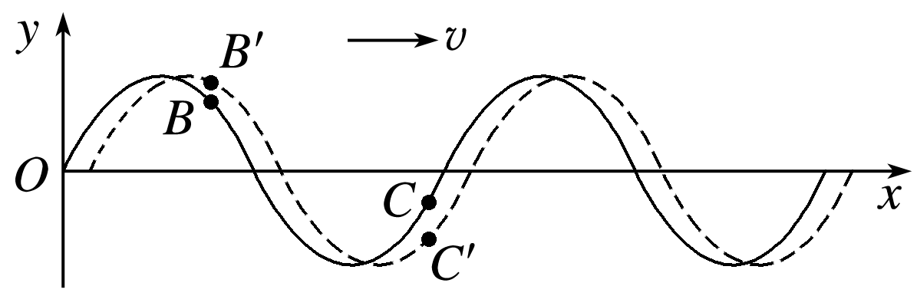

丙

图4

(3)微平移法：将波形图沿传播方向平移Δ*x*(Δ*x*≤)，再由*x*轴上某一位置的两波形曲线上的点来判定，如图丙所示．

例1　(2016·全国Ⅰ·34(1))某同学漂浮在海面上，虽然水面波正平稳地以1.8 m/s的速率向着海滩传播，但他并不向海滩靠近．该同学发现从第1个波峰到第10个波峰通过身下的时间间隔为15 s．下列说法正确的是(　　)



A．水面波是一种机械波

B．该水面波的频率为6 Hz

C．该水面波的波长为3 m

D．水面波没有将该同学推向岸边，是因为波传播时能量不会传递出去

E．水面波没有将该同学推向岸边，是因为波传播时振动的质点并不随波迁移

答案　ACE

解析　水面波是机械振动在水面上传播，是一种典型机械波，A对；从第一个波峰到第十个波峰中经历了九个波形，时间间隔为15秒，所以其振动周期为*T*＝ s＝ s，频率为0.6 Hz，B错；其波长*λ*＝*vT*＝1.8 m/s× s＝3 m，C对；波中的质点都上下振动，不随波迁移，但是能量随着波的向前传播而传递出去，D错，E对．

例2　(2016·天津理综·7)在均匀介质中坐标原点*O*处有一波源做简谐运动，其表达式为*y*＝5sin (*t*)，它在介质中形成的简谐横波沿*x*轴正方向传播，某时刻波刚好传播到*x*＝12 m处，波形图象如图5所示，则(　　)

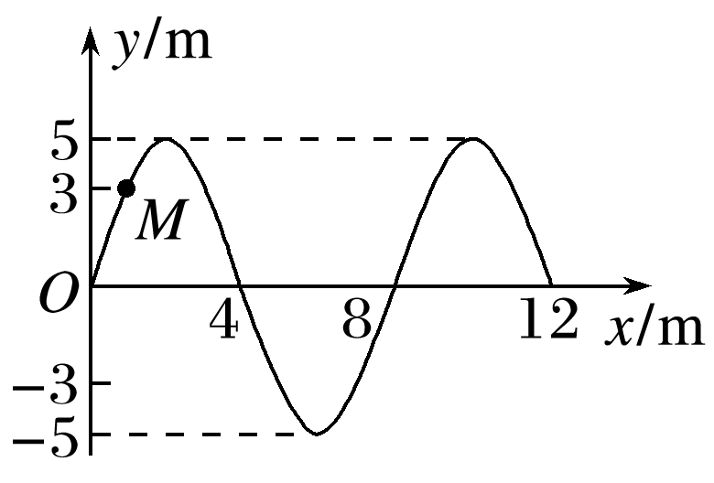

图5

A．此后再经6 s该波传播到*x*＝24 m处

B．*M*点在此后第3 s末的振动方向沿*y*轴正方向

C．波源开始振动时的运动方向沿*y*轴负方向

D．此后*M*点第一次到达*y*＝－3 m处所需时间是2 s

答案　AB

解析　波的周期*T*＝＝ s＝4 s，波长*λ*＝8 m，波速*v*＝＝2 m/s，则再经过6 s，波传播的距离为*x*＝*vt*＝12 m，该波传到*x*＝24 m处，选项A正确；*M*点在此时振动方向沿*y*轴负方向，则此后第3 s末，即经过了*T*，该点的振动方向沿*y*轴正方向，选项B正确；因波传到*x*＝12 m处时，质点向*y*轴正方向振动，故波源开始振动时的运动方向沿*y*轴正方向，选项C错误；*M*点第一次到达*y*＝－3 m位置时，所需的时间小于＝2 s，选项D错误．



判断在波的传播方向上两质点的运动情况，可求出两质点平衡位置和波源间的距离与波长的关系，采用“去整留零头”的方法，画出某时刻的波形图，确定两质点的位置．



1．(2016·全国Ⅲ·34(1))由波源*S*形成的简谐横波在均匀介质中向左、右传播．波源振动的频率为20 Hz，波速为16 m/s.已知介质中*P*、*Q*两质点位于波源*S*的两侧，且*P*、*Q*和*S*的平衡位置在一条直线上，*P*、*Q*的平衡位置到*S*的平衡位置之间的距离分别为15.8 m、14.6 m．*P*、*Q*开始振动后，下列判断正确的是(　　)

A．*P*、*Q*两质点运动的方向始终相同

B．*P*、*Q*两质点运动的方向始终相反

C．当*S*恰好通过平衡位置时，*P*、*Q*两点也正好通过平衡位置

D．当*S*恰好通过平衡位置向上运动时，*P*在波峰

E．当*S*恰好通过平衡位置向下运动时，*Q*在波峰

答案　BDE

解析　根据题意可得*T*＝ s＝0.05 s，*v*＝16 m/s，故波长为*λ*＝*vT*＝0.8 m，找*P*点关于*S*点的对称点*P*′，根据对称性可知*P*′和*P*的振动情况完全相同，*P*′、*Q*两点相距Δ*x*＝(－)*λ*＝*λ*，为半波长的整数倍，*P*′、*Q*两点振动方向始终相反，即*P*、*Q*两点振动方向始终相反，A错误，B正确；*P*点距离*S*点*x*＝19*λ*，当*S*恰好通过平衡位置向上运动时，*P*点在波峰，同理*Q*点相距*S*点*x*′＝18*λ*，当*S*恰好通过平衡位置向下运动时，*Q*点在波峰，D、E正确，C错误．

2．(2015·四川理综·2)平静湖面传播着一列水面波(横波)，在波的传播方向上有相距3 m的甲、乙两小木块随波上下运动，测得两小木块每分钟都上下30次，甲在波谷时，乙在波峰，且两木块之间有一个波峰．这列水面波(　　)

A．频率是30 Hz B．波长是3 m

C．波速是1 m/s D．周期是0.1 s

答案　C

解析　由题意知*T*＝ s＝2 s，*f*＝＝0.5 Hz，A、D错误；*λ*＝3 m，则*λ*＝2 m，B错误；由*v*＝＝ m/s＝1 m/s，所以C正确．

命题点二　波动图象和振动图象的理解和应用

两种图象的比较

|  |  |  |
| --- | --- | --- |
| 图象类型 | 振动图象 | 波动图象 |
| 研究对象 | 一振动质点 | 沿波传播方向的所有质点 |
| 研究内容 | 一质点的位移随时间的变化规律 | 某时刻所有质点的空间分布规律 |
| 图象 |  |  |
| 物理意义 | 表示同一质点在各时刻的位移 | 表示某时刻各质点的位移 |
| 图象信息 | (1)质点振动周期  (2)质点振幅  (3)某一质点在各时刻的位移  (4)各时刻速度、加速度的方向 | (1)波长、振幅  (2)任意一质点在该时刻的位移  (3)任意一质点在该时刻的加速度方向  (4)传播方向、振动方向的互判 |
| 图象变化 | 随着时间推移，图象延续，但已有形状不变 | 随着时间推移，波形沿传播方向平移 |
| 一完整曲  线占横坐  标的距离 | 表示一个周期 | 表示一个波长 |

例3　(2015·天津理综·3)图6甲为一列简谐横波在某一时刻的波形图，*a*、*b*两质点的横坐标分别为*xa*＝2 m和*xb*＝6 m，图乙为质点*b*从该时刻开始计时的振动图象．下列说法正确的是(　　)

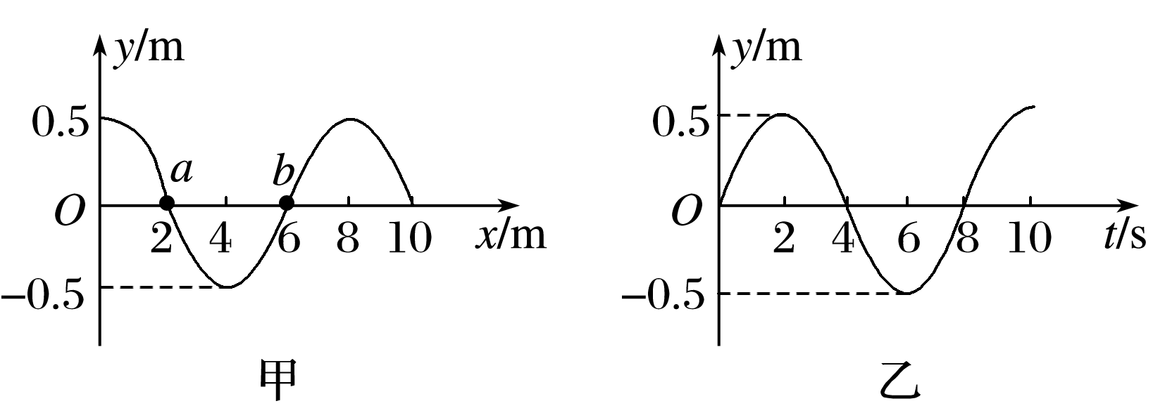

图6

A．该波沿＋*x*方向传播，波速为1 m/s

B．质点*a*经4 s振动的路程为4 m

C．此时刻质点*a*的速度沿＋*y*方向

D．质点*a*在*t*＝2 s时速度为零

答案　D

解析　由题图可知，该简谐横波波长为*λ*＝8 m，周期*T*＝8 s，所以波速为*v*＝＝1 m/s，该时刻开始质点*b*向上运动，所以该波沿－*x*方向传播，A错误；经过4 s(半个周期)质点*a*振动的路程为2*A*＝1 m，B错误；此刻质点*a*运动方向与质点*b*相反，沿－*y*方向，C错误；在*t*＝2 s时质点*a*在波谷处，速度为0，D正确．



1．由波的图象画某一质点振动图象的步骤

(1)由波的图象求出波的周期，亦即质点做简谐运动的周期；

(2)从波的图象中找出该质点在计时时刻相对平衡位置的位移；

(3)根据质点振动方向和波传播方向间的关系，确定质点的振动方向；

(4)建立*y*－*t*坐标系，根据正弦或余弦规律画出质点的振动图象．

2．由波的图象和某一质点的振动图象判断波的传播规律的方法

(1)首先根据横轴是长度还是时间分清哪一个是波的图象，哪一个是振动图象，注意各个质点振动的周期和振幅相同．

(2)从确定的振动图象中可以找出某质点在波的图象中某一时刻的振动方向，根据该点振动方向确定波的传播方向．



3．图7a为一列简谐横波在*t*＝0.10 s时刻的波形图，*P*是平衡位置为*x*＝1 m处的质点，*Q*是平衡位置为*x*＝4 m处的质点，图b为质点*Q*的振动图象，则下列说法正确的是(　　)

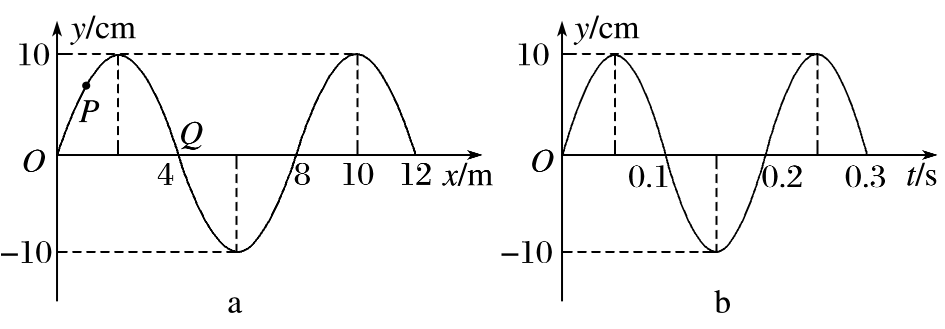

图7

A．该波的周期是0.10 s

B．该波的传播速度为40 m/s

C．该波沿*x*轴的负方向传播

D．*t*＝0.10 s时，质点*Q*的速度方向向下

E．从*t*＝0.10 s到*t*＝0.25 s，质点*P*通过的路程为30 cm

答案　BCD

解析　由振动图象可知，该波的周期是0.20 s，选项A错误；该波的传播速度为*v*＝＝ m/s＝40 m/s，选项B正确；由振动图线可知，因为*t*＝0.10 s时刻，*Q*点的振动方向向下，可知该波沿*x*轴的负方向传播，选项C、D正确；从*t*＝0.10 s到*t*＝0.25 s，经历的时间为0.15 s＝0.75*T*，质点*P*不是从平衡位置(或者波峰和波谷)开始振动，故通过的路程小于3*A*＝30 cm，选项E错误；故选B、C、D.

4.一列简谐波沿*x*轴正方向传播，*t*＝0时波形如图8所示，已知在0.6 s末，*A*点恰第四次(图中为第一次)出现波峰，求：

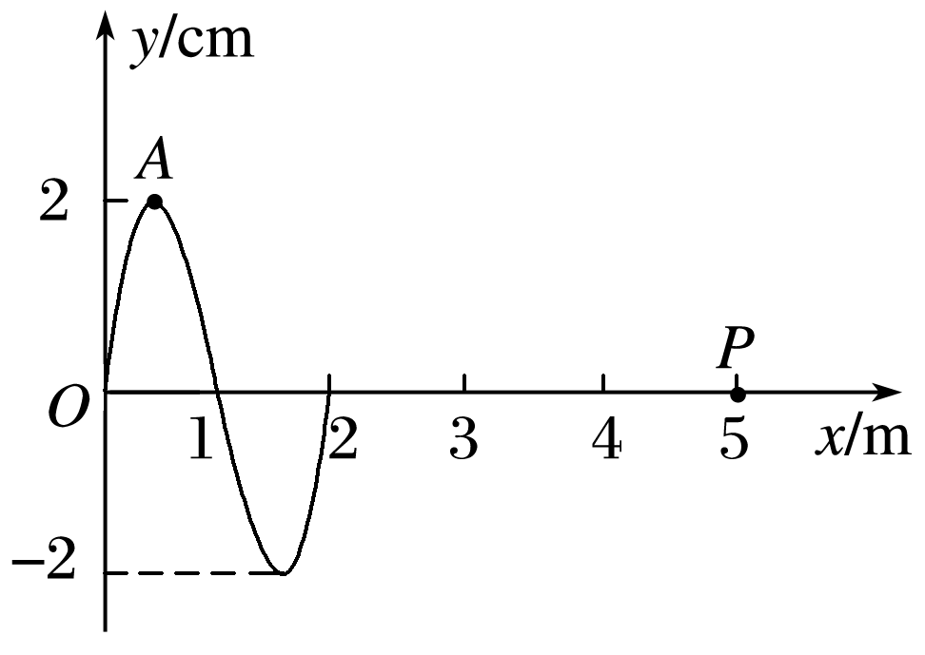

图8

(1)该简谐波的波长、波速分别为多少？

(2)经过多长时间*x*＝5 m处的质点*P*第一次出现波峰？

(3)如果以该机械波到质点*P*开始计时，请画出*P*点的振动图象，并标明必要的横、纵坐标值，至少画出一个周期的图象．

答案　(1)2 m　10 m/s　(2)0.45 s　(3)见解析图

解析　(1)波长*λ*＝2 m

周期*T*＝ s＝0.2 s

波速*v*＝＝10 m/s

(2)波峰传到*P*点：*t*＝＝ s＝0.45 s

(3)如图所示

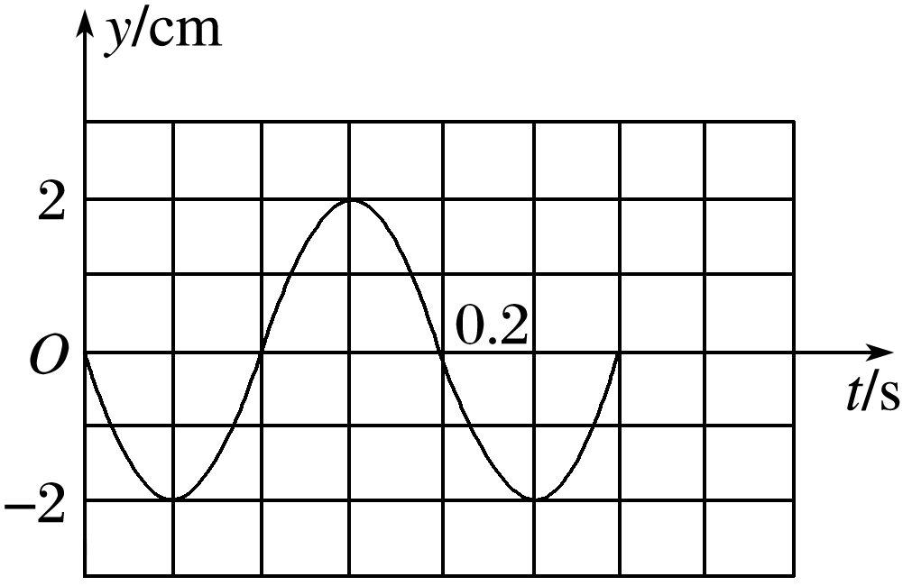

命题点三　波传播的周期性和多解性问题

1．波动问题多解的主要因素

(1)周期性

①时间周期性：时间间隔Δ*t*与周期*T*的关系不明确．

②空间周期性：波传播的距离Δ*x*与波长*λ*的关系不明确．

(2)双向性

①传播方向双向性：波的传播方向不确定．

②振动方向双向性：质点振动方向不确定．

2．解决波的多解问题的思路

一般采用从特殊到一般的思维方法，即找出一个周期内满足条件的关系Δ*t*或Δ*x*，若此关系为时间，则*t*＝*nT*＋Δ*t*(*n*＝0,1,2，…)；若此关系为距离，则*x*＝*nλ*＋Δ*x*(*n*＝0,1,2，…)．

例4　一简谐横波在均匀介质中沿水平方向直线传播，*A*、*B*为介质中的两个质点，其振动图象分别如图9甲和乙所示，*AB*间的水平距离*x*＝2 m，求：

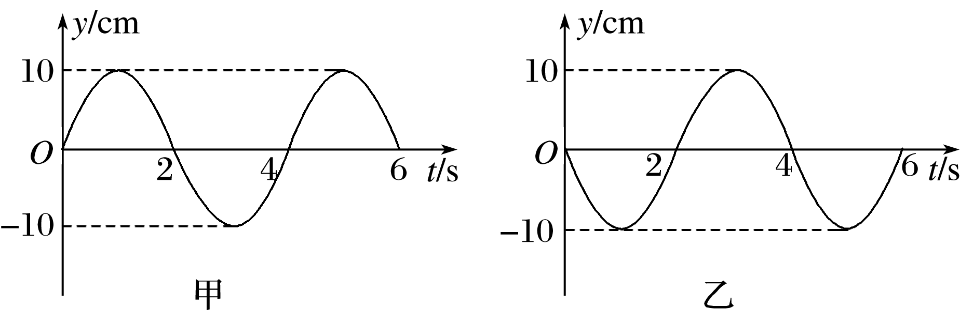

图9

(1)该简谐横波传播速度的可能值；

(2)若改变波源的振动频率，使*A*、*B*两质点的振动同步，求频率的可能值．

答案　(1)*v*＝　m/s(*n*＝0,1,2，…)

(2)*f*＝ Hz　(*n*＝0,1,2，…，*m*＝1,2,3，…)

解析　(1)由图象可知，该简谐波的周期*T*＝4 s

*x*＝(2*n*＋1)　(*n*＝0,1,2，…)

设传播速度为*v*，则有*v*＝

解得该简谐横波传播速度的可能值

*v*＝ m/s　(*n*＝0,1,2，…)

(2)设波源振动频率为*f*，则有*x*＝*mλ*′　(*m*＝1,2,3，…)

*v*＝*λ*′*f*

解得频率的可能值

*f*＝ Hz　(*n*＝0,1,2，…，*m*＝1,2,3，…)



5．(2015·课标Ⅰ·34(2))甲、乙两列简谐横波在同一介质中分别沿*x*轴正向和负向传播，波速均为*v*＝25 cm/s.两列波在*t*＝0时的波形曲线如图10所示．求：

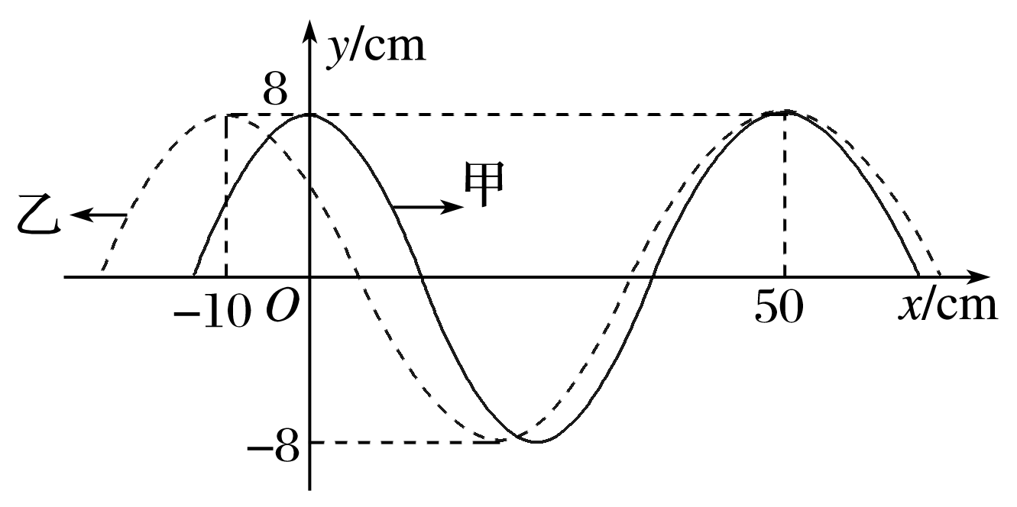

图10

(1)*t*＝0时，介质中偏离平衡位置位移为16 cm的所有质点的*x*坐标；

(2)从*t*＝0开始，介质中最早出现偏离平衡位置位移为－16 cm的质点的时间．

答案　(1)*x*＝(50＋300*n*) cm　(*n*＝0，±1，±2，±3，…)

(2)0.1 s

解析　(1)两列波的振幅均为8 cm，故偏离平衡位置位移为16 cm的质点应为两列波的波峰相遇处的质点．

根据波形图可知，甲、乙的波长分别为

*λ*乙＝60 cm，*λ*甲＝50 cm

则甲、乙两列波的波峰*x*坐标分别为

*x*甲＝(50＋*k*1×50) cm　(*k*1＝0，±1，±2，±3，…)

*x*乙＝(50＋*k*2×60) cm　(*k*2＝0，±1，±2，±3，…)

综上分析，所有波峰和波峰相遇的质点*x*坐标应为

*x*＝(50＋300*n*) cm　(*n*＝0，±1，±2，±3，…)

(2)偏离平衡位置位移为－16 cm对应为两列波的波谷相遇．*t*＝0时，波谷之差

Δ*x*＝(50＋×60)－(50＋×50)

整理可得Δ*x*＝10(6*n*1－5*n*2)＋5

波谷之间最小的距离为Δ*x*′＝5 cm

两列波相向传播，相对速度为2*v*＝50 cm/s

所以出现偏离平衡位置位移为－16 cm的最短时间

*t*＝＝0.1 s.

6．有两列简谐横波*a*、*b*在同一介质中分别沿*x*轴正方向和负方向传播．两列波在*t*＝0时刻的波形曲线如图11所示，已知*a*波的周期*Ta*＝1 s．求：

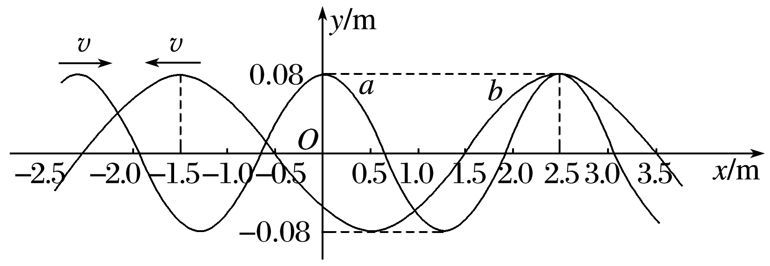

图11

(1)两列波的传播速度；

(2)从*t*＝0时刻开始，最短经过多长时间*x*＝1.0 m的质点偏离平衡位置的位移为0.16 m?

答案　(1)2.5 m/s　(2)5.4 s

解析　(1)由图可知*a*、*b*两列波的波长分别为

*λa*＝2.5 m，*λb*＝4.0 m

两列波在同种介质中的传播速度相同为*v*＝＝2.5 m/s

(2)*a*波的波峰传播到*x*＝1.0 m的质点经历的时间：

*ta*＝＝

*b*波的波峰传播到*x*＝1.0 m的质点经历的时间：

*tb*＝＝

又：*ta*＝*tb*＝*t*

联立解得：5*m*－8*n*＝1(式中*m*、*n*均为正整数)

分析知，当*m*＝5、*n*＝3时，*x*＝1.0 m的质点偏离平衡位置的位移为0.16 m时经过时间最短．

将*m*＝5代入*t*＝

解得：*t*＝5.4 s.

命题点四　波的干涉、衍射和多普勒效应

1．波的干涉现象中加强点、减弱点的判断方法

(1)公式法：

某质点的振动是加强还是减弱，取决于该点到两相干波源的距离之差Δ*r*.

①当两波源振动步调一致时．

若Δ*r*＝*nλ*(*n*＝0,1,2，…)，则振动加强；

若Δ*r*＝(2*n*＋1)(*n*＝0,1,2，…)，则振动减弱．

②当两波源振动步调相反时．

若Δ*r*＝(2*n*＋1)(*n*＝0,1,2，…)，则振动加强；

若Δ*r*＝*nλ*(*n*＝0,1,2，…)，则振动减弱．

(2)图象法：

在某时刻波的干涉的波形图上，波峰与波峰(或波谷与波谷)的交点，一定是加强点，而波峰与波谷的交点一定是减弱点，各加强点或减弱点各自连接而成以两波源为中心向外辐射的连线，形成加强线和减弱线，两种线互相间隔，加强点与减弱点之间各质点的振幅介于加强点与减弱点的振幅之间．

2．多普勒效应的成因分析

(1)接收频率：观察者接收到的频率等于观察者在单位时间内接收到的完全波的个数．

(2)当波源与观察者相互靠近时，观察者接收到的频率变大，当波源与观察者相互远离时，观察者接收到的频率变小．

例5　如图12表示两个相干波源*S*1、*S*2产生的波在同一种均匀介质中相遇．图中实线表示波峰，虚线表示波谷，*c*和*f*分别为*ae*和*bd*的中点，则：

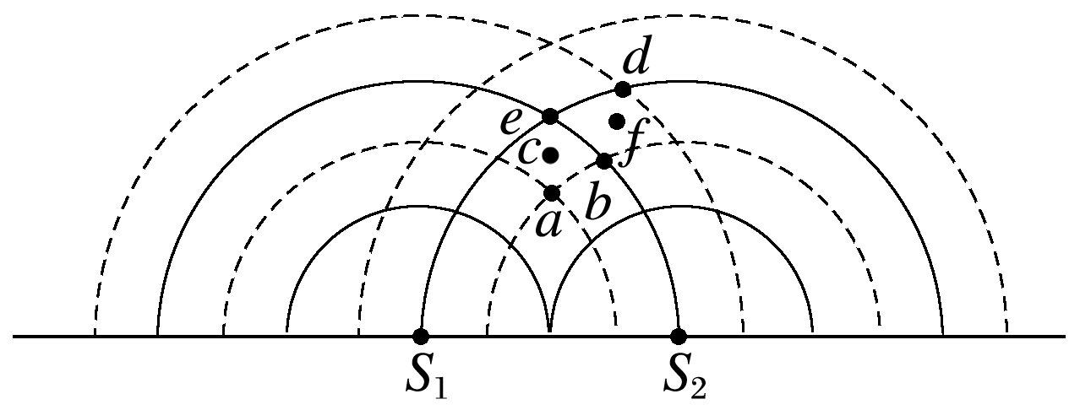

图12

(1)在*a*、*b*、*c*、*d*、*e*、*f*六点中，振动加强的点是__________．振动减弱的点是____________．

(2)若两振源*S*1和*S*2振幅相同，此时刻位移为零的点是________．

(3)画出此时刻*a*、*c*、*e*连线上，以*a*为起点的一列完整波形，标出*e*点．

答案　(1)*a*、*c*、*e*　*b*、*d*、*f*　(2)*b*、*d*、*f*　(3)见解析图

解析　(1)*a*、*e*两点分别是波谷与波谷、波峰与波峰相交的点，故此两点为振动加强点；*c*点处在*a*、*e*连线上，且从运动的角度分析*a*点的振动形式恰沿该线传播，故*c*点是振动加强点，同理*b*、*d*是振动减弱点，*f*也是振动减弱点．

(2)因为*S*1、*S*2振幅相同，振动最强区的振幅为2*A*，最弱区的振幅为零，位移为零的点是*b*、*d*、*f*.

(3)题图中对应时刻*a*处在两波谷的交点上，即此时刻*a*在波谷，同理*e*在波峰，所以对应的波形如图所示．

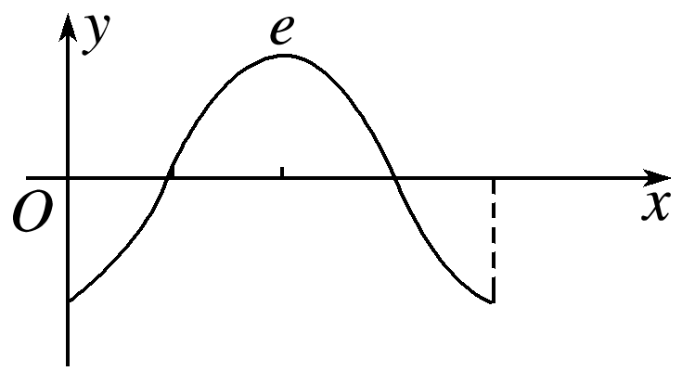

7．判断下列说法是否正确．

(1)加强点只是振幅增大，并非任一时刻位移都大．(　√　)

(2)衍射不需要条件，只有明显衍射才有条件．(　√　)

(3)两列波在介质中叠加，一定产生干涉现象．(　×　)

(4)多普勒效应说明波源的频率发生变化．(　×　)

8.图13中*S*为在水面上振动的波源，*M*、*N*是水面上的两块挡板，其中*N*板可以上下移动，两板中间有一狭缝，此时测得*A*处水面没有振动，为使*A*处水面也能发生振动，可采用的方法是(　　)

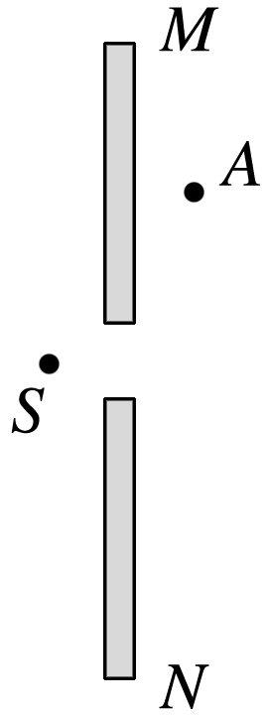

图13

A．使波源的频率增大

B．使波源的频率减小

C．移动*N*使狭缝的间距增大

D．移动*N*使狭缝的间距减小

答案　BD

解析　使孔满足明显衍射的条件即可，或将孔变小，或将波长变大，B、D正确．



题组1　波的产生和传播

1．关于机械振动与机械波说法正确的是(　　)

A．机械波的频率等于振源的振动频率

B．机械波的传播速度与振源的振动速度相等

C．质点振动的方向总是垂直于波传播的方向

D．在一个周期内，沿着波的传播方向，振动在介质中传播一个波长的距离

E．机械波在介质中传播的速度由介质本身决定

答案　ADE

解析　机械波的频率就是振源的振动频率，故A正确；机械波的传播速度与振源的振动速度无关，故B错误；波分横波和纵波，纵波的质点振动方向与波的传播方向在同一条直线上，故C错误；由*v*＝可知，在一个周期内，沿波的传播方向，振动在介质中传播一个波长的距离，故D正确；机械波在介质中传播的速度由介质本身决定，故E正确．

2．如图1所示，*a*、*b*、*c*、*d*…为传播简谐横波的介质中一系列等间隔的质点，相邻两质点间的距离均为0.1 m．若某时刻向右传播的波到达*a*质点，*a*开始时先向上运动，经过0.2 s *d*质点第一次达到最大位移，此时*a*正好在平衡位置(已知质点振幅为2 cm，*a*、*d*沿传播方向上的距离小于一个波长)．则该简谐横波在介质中的波速可能值为________ m/s，此时质点*j*的位移为________ cm.

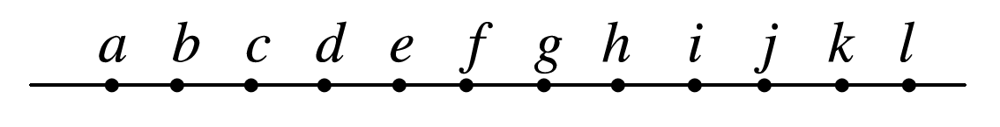

图1

答案　3或2　0

解析　由题可知介质中质点起振方向向上，所以*d*质点第一次达到最大位移时处于波峰位置，又*a*、*d*沿传播方向上的距离小于一个波长，则可知*a*、*d*间的波形如图所示有两种情况：

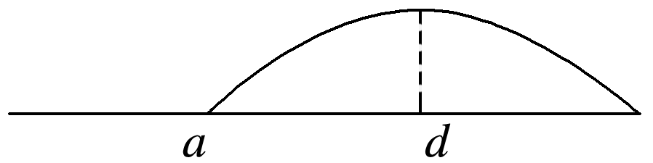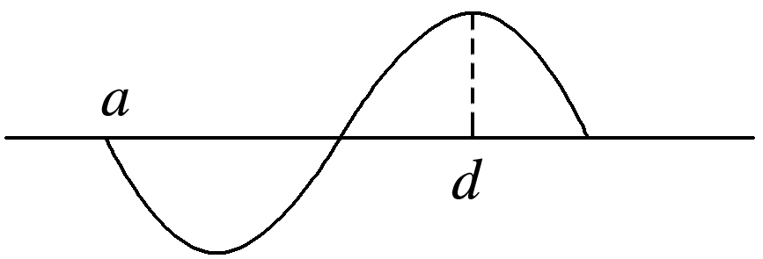

　　　　　甲　　　　　　　　　　　乙

图甲：*xad*＝*λ*甲

*t*＝*T*甲

*v*甲＝

解得*v*甲＝3 m/s

图乙：*xad*＝*λ*乙

*t*＝*T*乙

*v*乙＝

解得*v*乙＝2 m/s

结合甲、乙两图可知此时质点*j*还没有起振，所以位移为零．

3．(2016·全国Ⅱ·34(2))一列简谐横波在介质中沿*x*轴正向传播，波长不小于10 cm.*O*和*A*是介质中平衡位置分别位于*x*＝0和*x*＝5 cm处的两个质点．*t*＝0时开始观测，此时质点*O*的位移为*y*＝4 cm，质点*A*处于波峰位置；*t*＝ s 时，质点*O*第一次回到平衡位置，*t*＝1 s时，质点*A*第一次回到平衡位置．求：

(1)简谐波的周期、波速和波长；

(2)质点*O*的位移随时间变化的关系式．

答案　(1)4 s　7.5 cm/s　30 cm

(2)*y*＝0.08cos(*t*＋) m或*y*＝0.08sin(*t*＋) m

解析　(1)设振动周期为*T*.由于质点*A*在0到1 s内由最大位移处第一次回到平衡位置，经历的是个周期，由此可知*T*＝4 s ①

由于质点*O*与*A*的距离Δ*x*＝5 cm小于半个波长，且波沿*x*轴正向传播，*O*在*t*＝ s时回到平衡位置，而*A*在*t*＝1 s时回到平衡位置，时间相差Δ*t*＝ s，可得波的速度

*v*＝＝7.5 cm/s ②

由*λ*＝*vT*得，简谐波的波长*λ*＝30 cm ③

(2)设质点*O*的位移随时间变化的关系为

*y*＝*A*cos(＋*φ*0) ④

将①式及题给条件代入上式得

⑤

解得*φ*0＝，*A*＝8 cm ⑥

质点*O*的位移随时间变化的关系式为

*y*＝0.08cos(*t*＋) m ⑦

或*y*＝0.08sin(*t*＋) m

题组2　波动图象和振动图象的理解及应用

4．一列简谐横波沿*x*轴正方向传播，周期为*T*.在*t*＝0时的波形如图2所示，波上有*P*、*Q*两点，其纵坐标分别为*yP*＝2 cm，*yQ*＝－2 cm，下列说法中正确的是(　　)

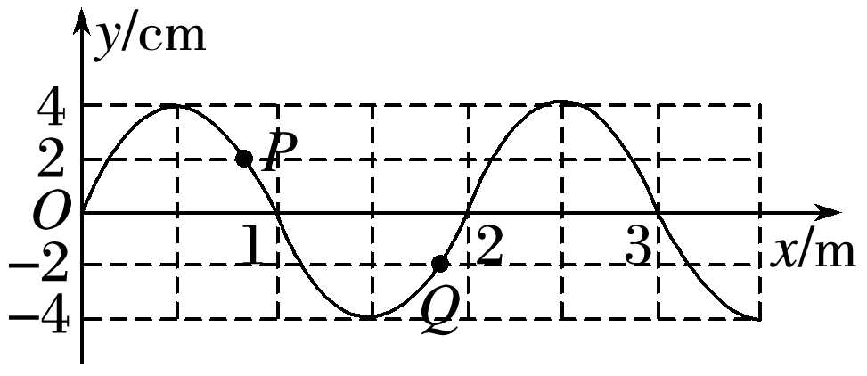

图2

A．*P*点的振动形式传到*Q*点需要

B．*P*、*Q*在振动过程中，位移的大小总相等

C．在内，*P*点通过的路程为20 cm

D．经过，*Q*点回到平衡位置

E．在相等时间内，*P*、*Q*两质点通过的路程相等

答案　ABE

解析　由图看出，*P*、*Q*两点所对应的平衡位置间的距离等于半个波长，因简谐横波传播过程中，在一个周期内传播一个波长，则*P*点的振动形式传到*Q*点需要半个周期，*P*、*Q*两点的振动情况总是相反，所以在振动过程中，它们的位移大小总是相等，故A、B正确．若图示时刻*P*点在平衡位置或最大位移处，在*T*内，*P*点通过的路程为*s*＝5*A*＝5×4 cm＝20 cm，而实际上图示时刻，*P*点不在平衡位置或最大位移处，所以在*T*内，*P*点通过的路程不是20 cm，故C错误．图示时刻，*Q*点向下运动，速度减小，所以从图示位置运动到波谷的时间大于，再从波谷运动到平衡位置的时间为，所以经过*T*，*Q*点没有回到平衡位置，故D错误．由于*P*、*Q*两点的振动步调总是相反，所以在相等时间内，*P*、*Q*两质点通过的路程相等．故E正确．

5．如图3所示，图甲为一列简谐横波在某一时刻的波形图，图乙为介质中*x*＝2 m处的质点*P*以此时刻为计时起点的振动图象，质点*Q*的平衡位置位于*x*＝3.5 m．下列说法正确的是(　　)

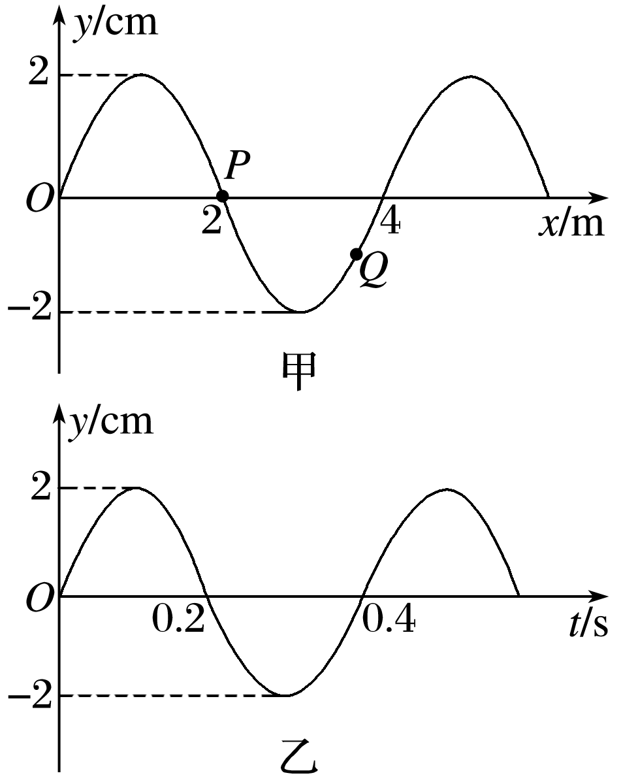

图3

A．在0.3 s时间内，质点*P*向右移动了3 m

B．这列波的传播速度是20 m/s

C．这列波沿*x*轴正方向传播

D．*t*＝0.1 s时，质点*P*的加速度大于质点*Q*的加速度

E．*t*＝0.25 s时，*x*＝3.5 m处的质点*Q*到达波谷位置

答案　CD

解析　据波的传播特点可知，质点并不随波迁移，而是在平衡位置附近做简谐运动，故A错误；由图知：*λ*＝4 m，*T*＝0.4 s，则波速*v*＝＝ m/s＝10 m/s.故B错误．由乙图读出，*t*＝0时刻质点*P*的速度向上，则由波形的平移法可知，这列波沿*x*轴正方向传播．故C正确．当*t*＝0.1 s时，质点*P*处于最大位移处，据简谐运动的特点可知，此时加速度最大，而质点*Q*此时不在最大位移处，所以质点*P*的加速度大于质点*Q*的加速度，故D正确；据图象可知经过0.2 s时，质点*P*再次到达平衡位置，运动方向向下，而质点*Q*位于平衡位置上方；由于两质点相距1.5 m，再经过0.05 s时，质点*P*位移与质点*Q*在0时刻的位移相同，所以质点*Q*处于平衡位置的最上方，即处在波峰，故E错误．故选C、D.

题组3　波传播的周期性和多解问题

6．一列简谐横波在*x*轴上传播，如图4所示，实线是这列波在*t*1＝0.1 s时刻的波形，虚线是这列波在*t*2＝0.2 s时刻的波形，求：

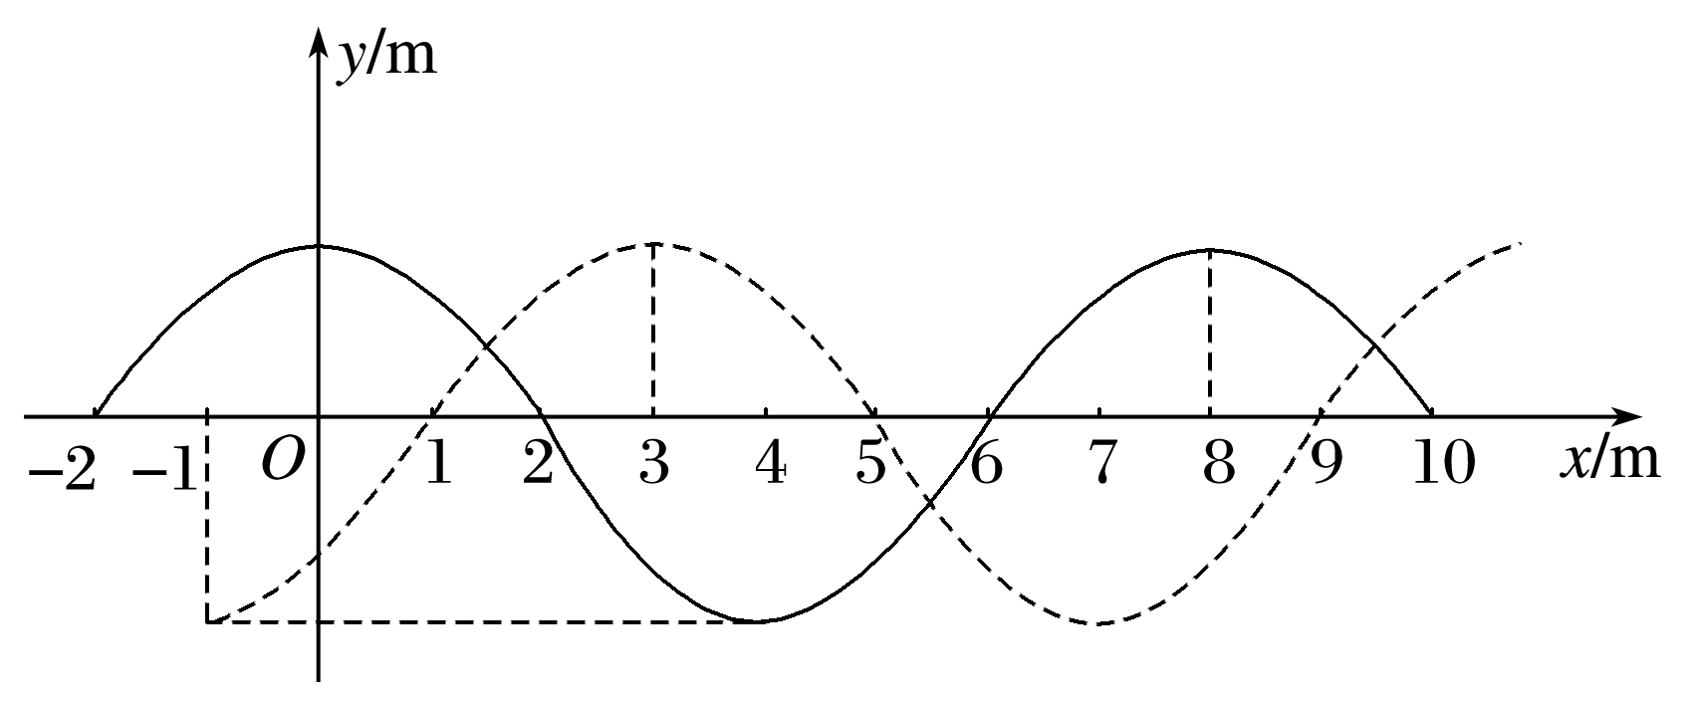

图4

(1)如果此波沿*x*轴正方向传播，波速的最小值；

(2)如果此波沿*x*轴负方向传播，波速的可能值．

答案　(1)30 m/s　(2)*v*＝(80*k*＋50) m/s(*k*＝0,1,2，3…)

解析　(1)由波形图知波长*λ*＝8 m

波沿*x*轴正方向传播时，传播距离Δ*x*满足Δ*x*＝*kλ*＋*λ*(*k*＝0,1,2,3…)

由*v*＝知，当*k*＝0时波速取最小值．

解得最小波速*v*min＝30 m/s

(2)波沿*x*轴负方向传播时，传播距离Δ*x*＝*kλ*＋*λ*(*k*＝0,1,2,3…)

由*v*＝得

*v*＝(80*k*＋50) m/s(*k*＝0,1,2,3…)

7．如图5所示，图中的实线是一列简谐横波在*t*＝0时刻的波形图，虚线对应的是*t*＝0.5 s时的波形图．求：

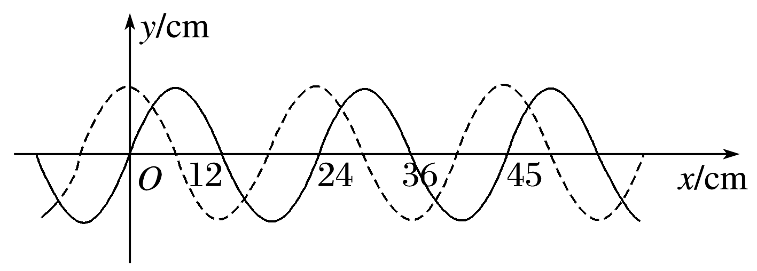

图5

(1)如果波沿*x*轴负方向传播，且周期*T*＞0.5 s，则波的速度多大？

(2)如果波沿*x*轴正方向传播，且周期*T*满足0.3 s＜*T*＜0.5 s，则波的速度又是多少？

答案　(1)0.12 m/s　(2)0.84 m/s

解析　(1)如果波沿*x*轴负方向传播，且周期*T*＞0.5 s，则波向左传播的距离*x*＝*λ*＝×24 cm＝6 cm

波速*v*＝＝＝0.12 m/s

(2)如果波是沿*x*轴正方向传播的，且周期*T*满足0.3 s＜*T*＜0.5 s，则波向右传播了1个波长多，所以波传播的距离为*x*＝*λ*＋*λ*＝×24 cm＝42 cm

波速*v*＝＝＝0.84 m/s.

题组4　波所特有的现象

8．(2014·全国大纲·18)两列振动方向相同、振幅分别为*A*1和*A*2的相干简谐横波相遇．下列说法正确的是(　　)

A．波峰与波谷相遇处质点的振幅为|*A*1－*A*2|

B．波峰与波峰相遇处质点离开平衡位置的位移始终为*A*1＋*A*2

C．波峰与波谷相遇处质点的位移总是小于波峰与波峰相遇处质点的位移

D．波峰与波峰相遇处质点的振幅一定大于波峰与波谷相遇处质点的振幅

答案　AD

解析　波峰与波谷相遇时，振幅相消，故实际振幅为|*A*1－*A*2|，故选项A正确；波峰与波峰相遇处，质点的振幅最大，合振幅为*A*1＋*A*2，但此处质点仍处于振动状态中，其位移随时间按正弦规律变化，故选项B错误；振动减弱点和加强点的位移随时间按正弦规律变化，选项C错误；波峰与波峰相遇时振动加强，波峰与波谷相遇时振动减弱，加强点的振幅大于减弱点的振幅，故选项D正确．

9．如图6所示，一水平长绳上系着一个弹簧和小球组成的振动系统，小球振动的固有频率为2 Hz.现在长绳两端分别有一振源*P*、*Q*同时开始以相同振幅*A*上下振动一段时间，某时刻两个振源在绳上形成的波形如图所示，两列波先后间隔一段时间经过弹簧振子所在位置，观察到小球先后出现了两次振动，小球第一次振动时起振方向向上，且振动并不显著，而小球第二次发生了显著的振动，则以下说法正确的是(　　)

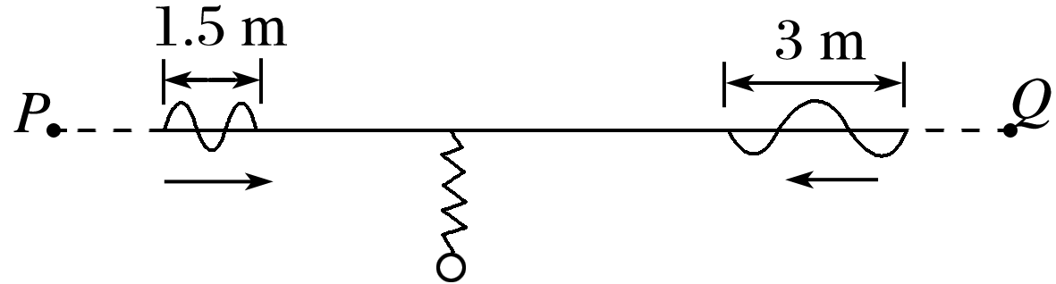

图6

A．由*P*振源产生的波先到达弹簧处

B．由振源*Q*产生的波先到达弹簧处

C．两列波可能形成干涉

D．由*Q*振源产生的波的波速接近4 m/s

E．绳上会出现振动位移大小为2*A*的点

答案　ADE

解析　由“上下坡”法知*P*振源起振方向向上，*Q*振源起振方向向下，故先到达振动系统是*P*波，故A正确，B错误；两列机械波的波长不同，所以振动的频率一定不同，所以不能发生干涉，故C错误；*Q*晚到达弹簧振子所在位置，且小球产生了显著的振动，故*Q*的振动频率接近2 Hz，则周期接近0.5 s，波速*v*＝＝ m/s＝4 m/s，故D正确；由于两列波的频率不同，不会产生稳定干涉现象，根据波的叠加原理，两列波相遇时，有4个时刻绳上会出现振动位移大小为2*A*的点，故E正确．